**Тезисы к работе**

**Кузнецова С.Н. (8 класс)**

**«Масторонь азорт».**

Цель работы – разработать и изготовить коллекцию мордовских костюмов, используя природный материал.

В ходе выполнения работы мной решались следующие задачи:

- изучить литературу по истории, мифологии мордовского народа;

- изучить многообразие национального костюма;

- разработать коллекцию моделей одежды с элементами из природного материала для сказочных персонажей мордовских сказок.

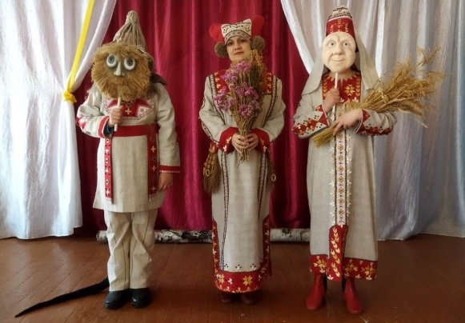

Мордовия – одна из красивейших республик России. Она богата своими лесами и лугами. А мордовский народ удивителен своими традициями, обычаями и национальным костюмом. Традиционный костюм мордвы, особенно женский, очень самобытен и красочен. Расцветка мордовской вышивки включает чёрный цвет с синим оттенком и тёмно-красный как основные тона, жёлтый и зелёный для расцвечивания узора.

Еще меня всегда привлекала мордовская мифология. Древняя мордва поклонялась различным силам природы: земле, воде, лесу, ветру, огню. Соответственно у неё было много богов: Земли - Масторава (Богиня), воды – Ведь-ава, леса- Вирь-ава, ветра Варма-ава. Прочитав много книг и мордовских сказок, мне захотелось придумать костюмы для своих любимых мордовских персонажей. А полюбились мне Масторава, Пакся-ава и Куйгорож.

Для основы коллекции моделей одежды были взяты натуральные ткани – рогожка и лён. Из них были сшиты основы платьев для Масторавы и Пакся-Авы, а также рубаха и штаны для Куйгорожа. Для украшения рубах были составлены эскизы мордовских орнаментов с применением соломы, а так же семян и зёрен овощей и фруктов.

Женские костюмы дополнены головными уборами панга – конусообразый и прямоугольный с небольшими рожками. Их я тоже украсила орнаментами из соломки и семенами.

Одним из главных атрибутов костюма Масторавы является Пулай – набедренное украшение, мордовской женщины. Его основа красного цвета из габардина. Бахрому я выполнила из соцветий камыша. Узоры составила из спилов борщевика, арбузных и тыквенных семян.

Панар Куйгорожа украшен ромбовидными узорами. Для этого персонажа я сделала змеиный хвост из трикотажного полотна и наполнила синтепоном. Образ дополняет конусообразная шляпа и парик из пакли.

Особую выразительность образам мифических персонажей придают маски, изготовленные в технике папье-маше. Борода для Куйгорожа сделана из природного материала - мочала.

Результатом моей творческой кропотливой работы стала моя коллекция «Масторонь азорт». Она воплотила три божества мордовской мифологии в национальных костюмах. Модели получились оригинальными и неповторимыми.

Моя работа на этом не заканчивается. В дальнейшем, я продолжу изучение мордовской культуры, традиций и национального костюма и планирую дополнить мою коллекцию.

Ссылка на защиту творческой работы: <https://disk.yandex.ru/i/MvVGfggqOghKxg>